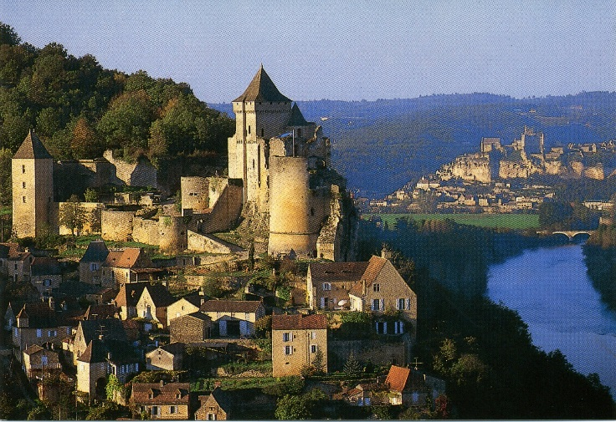
Castelnaud-la-Chapelle dans la verdure.

En Dordogne, blotti dans la verdoyante nature,
Castelnaud-la-Chapelle est d'une beauté pure.
Dans les tons véronèse de la tendre végétation
Coule paisiblement la Dordogne, offrant une douce vision.
Le château neuf, restauré au XXe siècle est un régal,
Il trône parmi les arbres avec son teint doré magistral
Dans la douceur absolue, il crée une fresque exquise,
Accueille le musée de la guerre moyenâgeuse, un délice.
Le village est un havre de paix, les murs blonds
Des maisons anciennes, au soleil divin rayonnent
Alors que les plantes grimpantes festonnent
Sur les façades des treilles coquettes et friponnes.
Construit en terrasse, sa déclinaison est sublime,
Les vues qu'il offre au loin ont un charme qui fascine.
Les toits de tuiles vieillies s'accordent avec le ciel
Toujours lumineux, souvent bleu, agrémenté du soleil.
Le spectacle est délicieux, la pierre et la verdure se marient
Afin de respecter l'authenticité et la douce harmonie
D'un décor de béatitude, l'empreinte d'une infinie sérénité
Recréant un passé auquel notre âme voyageuse ne peut résister.
Marie Laborde.

